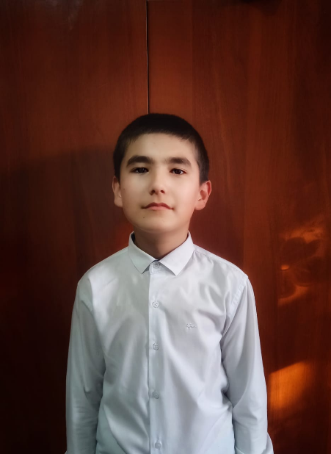

НАСРУЛЛАЕВ Асад Толкинович,

№92 Ақсу жалпы білім беретін мектебінің

7- сынып оқушысы.

Жетекшісі: орыс тілі мен әдебиеті пәні мұғалімі Юлдашева Мукаррам Юлдашбековна.

Түркістан облысы,Сайрам ауданы

ВРЕМЯ ДОРОЖЕ ДЕНЕГ

Время дороже денег. Деньги — восполняемый ресурс. Вы всегда можете пополнить свой банковский счет, но нельзя добавить в свою жизнь лишние годы. Ваше время ограничено. Моя любимая цитата о времени, пожалуй, самая простая, ее приписывают Бенджамину Франклину: «Время — деньги».

Когда ваше время закончится, нельзя будет перемотать пленку назад. Время имеет одну уникальную особенность. Вернуть время невозможно. Именно поэтому совершенно каждый человек должен определить для себя жизненные приоритеты. Это позволит тратить время исключительно на общение с хорошими людьми, разнообразные полезные дела, добрые поступки, которые будут положительно сказываться не только на внутреннем мире человека, но и в целом на его жизни.

Время для многих является достаточно мощной мотивацией, с помощью которой люди начинают что-то вкладывать в развитие современного мира. Большинство хотят после себя что-то оставить, стать ценными для человечества или же хотя бы определенной группы людей. Время при этом подталкивает действовать быстрее, ведь оно бежит с невероятной скоростью.

Время – это самый важный ресурс, и он доступен каждому человеку. Если уметь правильно распоряжаться своим временем, то это сделает жизнь более легкой, поможет достичь успеха не только в карьере, но и в личных отношениях. Как научиться ценить время?Сделать это достаточно просто. Нужно понимать, что совершенно все, что существует в мире, имеет определенный срок годности. Поэтому нужно ценить каждую минуту, проведенную с близкими людьми, или же то время, что тратится на любимое занятие. Потребуется сделать все возможное, чтобы убрать разные мелкие проблемы, а также тех негативных людей, которые не должны присутствовать в вашем круге общения. Затем не стоит обращать внимание на всякие негативные ситуации, которые вы просто не в силах изменить самостоятельно.Необходимо прямо сейчас задуматься о том, насколько ценным ресурсом для вас является время. Если раньше вы занимались не тем, чем нужно, то нужно немедленно все менять. В противном случае жизнь будет прожита впустую и не принесет никакого удовлетворения и пользы. Поэтому в следующий раз, когда захотите полистать новостную ленту, подумайте, может стоит заняться чем-то другим? Например, куда более полезным будет для вас…..

Я собираюсь уделять больше внимания планированию своего времени. Что вы можете сказать по этому вопросу?